Урок 11
Тема. Активний і пасивний відпочинок
Мета: навчити учнів розпізнавати активний і пасивний відпочинок; дати поради щодо корисного відпочинку; розвивати прагнення зміцнювати власне здоров'я; виховувати бажання дотримуватись здорового способу життя.

Хід уроку
- Організаційний момент
Разом ми йдемо в країну знань.
Ти зі мною в класі поруч стань,
Повернись,обернись І кожному посміхнись...
- Актуалізація опорних знань та мотивація навчальної діяльності
►► Проблемне запитання
- Що роблять люди, якщо вони відчули втому?
- Що таке відпочинок?
- повідомлення теми та мети уроку
- Сьогодні ми поговоримо про те, як правильно організувати свій відпочинок та дозвілля, ознайомимося із різними видами відпочинку.
- вивчення нового матеріалу
- Повідомлення вчителя
- Відпочивати можна як активно, так і пасивно. Щоб не втомлюватися, необхідно чергувати розумову та фізичну працю. Людям, які займаються розумовою працею, необхідний активний відпочинок. Під час такого відпочинку активно працюють ті органи й системи організму, які доти не були суттєво задіяні.
- Робота за малюнками
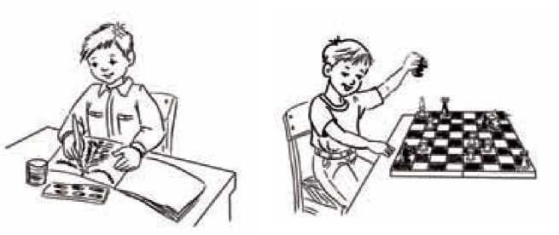
Картка 1

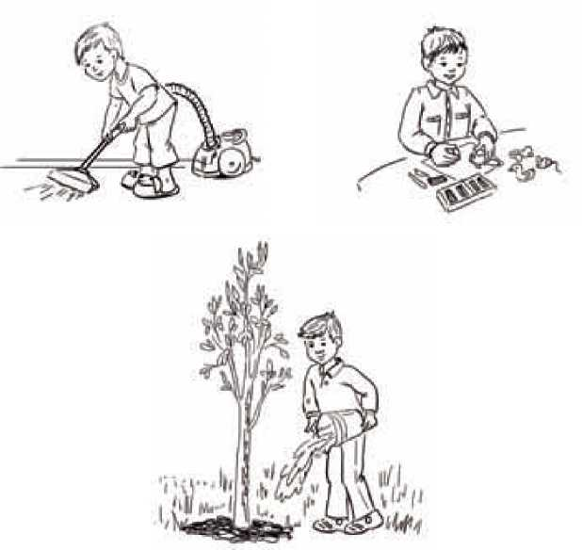
- Розгляньте малюнки. Розкажіть, на яких малюнках зображено активний відпочинок хлопчика Здоровчика, а на яких — пасивний.
- Активний і різноманітний відпочинок — найкорисніший. Відпочивати потрібно щодня, у вихідні, на канікулах.
Активний відпочинок не лише знімає втому, поновлює працездатність, але й сприяє ще більшому її підвищенню, оскільки організм ніби тренується. чергування видів праці, поєднання розумової і фізичної діяльності, навчання і праці з фізкультурою і спортом становить основу повноцінного використання вільного часу. Відпочивати можна й пасивно. як ви вважаєте, що таке пасивний відпочинок? (Малювання, ліплення, читання літератури; колекціонування тощо.)
- Гра «Хто назве більше видів активного відпочинку?»
- Вправа «Мікрофон»
- як ви відпочиваєте на вихідних?

- Пам’ятайте, відпочинок — це не повне неробство, а зміна виду діяльності. Поки мозок працює, м’язи відпочивають, і навпаки.
- Не варто забувати про фізичну працю, бо цей вид активного відпочинку не тільки зміцнює психічне і фізичне здоров’я, але й формує риси характеру. Праця, під час якої ви берете участь у житті класу, школи або родини, сприяє соціальному здоров’ю.
- Фізкультхвилинка
УКРАЇНСЬКИЙ ТАНОК
Ми починаєм танцювати Український наш танок.
Ліву ніжку ми поставим Хутко з п’ятки на носок. Потім праву ніжку ставим Знову з п’ятки на носок. Навприсід уліво, вправо,
Повернемося разок.
Руки ми розводимо І швиденько зводимо. Український наш танок Знову ми заводимо.
(Руки на поясі, навприсід.)
(Праве плече вперед, навприсід, ліве плече вперед, навприсід.)
(Ліву ногу вперед на п’ятку, назад на носок.)
(Праву ногу вперед на п’ятку, назад на носок.)
(Навприсід, з поворотом тулуба, підняттям рук (по черзі).)
(Руки перед грудьми.)
(Руки розвести в сторони, прийняти вихідне положення.)
(Поплескати в долоні.)
— Яким видом відпочинку ви зараз займалися? (Активним)
- Узагальнення та систематизація отриманих знань
- Гра «Хвости»
— Продовжте фразу: «Найкращим відпочинком для мене є...».
- Робота у групах. Гра «Шнурівка»
Об’єднання учнів у дві групи («День» та «Ніч»).
Завдання: через дві хвилини назвати якомога більше видів активного («День») і пасивного («Ніч») відпочинку. (Групи по черзі називають види активного і пасивного відпочинку.) Через певний проміжок часу кожна команда по черзі (як зашнуровують взуття) називає по одному виду активного чи пасивного відпочинку. Виграє команда, яка закінчує перелік.
- Робота над віршем
Вова вивчив всі слова —
Заболіла голова.

Потім Вова відпочив,
Потім дерево садив.
Не дарма він все робив —
Вчитель Вову похвалив.
- як ви гадаєте, чому вчитель похвалив Вову?
- Тестування «Корисно чи шкідливо?»
Учні обирають, плескаючи в долоні (один раз), корисні справи та (два рази) — справи, що шкодять здоров’ю.
Наприклад: передивитися телепередачі; гуляти на свіжому повітрі; гратися у рухливі ігри; прибирати у кімнаті; гратися у комп’ютерні ігри тощо.
- Робота за малюнками (Картка 2)
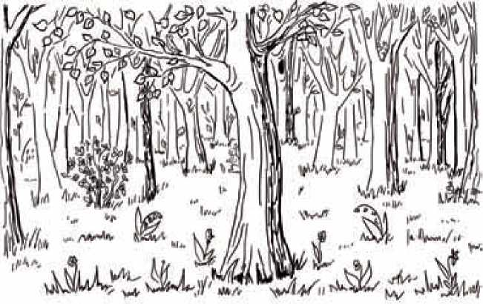
- Знайдіть у лісі 5 тварин. Розфарбуйте їх.
- Яким видом відпочинку ви зараз займалися? (Пасивним)
- Підсумок уроку
- Що роблять люди, якщо відчули втому?
- Що таке відпочинок?
- Для чого потрібно відпочивати?
- як правильно відпочивати?
- Які види відпочинку ви знаєте?
- Наведіть приклади активного відпочинку.
- Наведіть приклади пасивного відпочинку.

- Який відпочинок швидше та краще врятує від перевтоми: активний чи пасивний?
- як слід проводити вільний час?
- як ви проводите вільний час?
►► Інформація для вчителя
Що робити, щоб запобігти втомі?
Відомо, що на працездатність, продуктивність праці, на життєдіяльність загалом впливає відпочинок. Відпочинок може бути двох типів — активний і пасивний.
Активний відпочинок — це, наприклад, заняття спортом, туристичні поїздки, походи до лісу, подорожі, плавання в басейні тощо. Саме активний відпочинок сприяє підвищенню працездатності, поліпшенню психічного стану особистості, настрою.
Пасивний відпочинок — перегляд кінофільмів, слухання музики (сидячи, лежачи), читання книг тощо. Особливим, але обов’язковим, видом такого відпочинку є сон.
Відомо також, що позитивні емоції добре впливають на регуляцію діяльності всіх внутрішніх органів, сприяють підвищенню тонусу кори головного мозку, спонукають до активної діяльності. Але найкращий спосіб запобігти втомі — виконання фізичних вправ.

